**Once años con Francisco: "Es la última tabla de salvación de esta atormentada humanidad"**

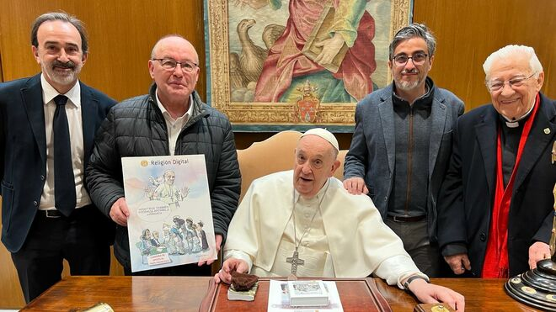

RD, con el Papa y el padre Ángel. Foto de sor Lucia Caram

**"En más de una década de camino acompañando, desde la sede de Pedro, al Pueblo Santo de Dios, nos ha mostrado al Jesús del Evangelio y su reforma de la iglesia apunta a como la soñó Jesús: sinodal, misionera, profética, del lado de los empobrecidos y comunidad de hermanos rumbo al cielo"**

**“El propio Papa Francisco vive y actúa tras las huellas de Jesucristo y sigue la guía del Espíritu Santo. ¡Que siga haciendo un buen trabajo! Recemos por él y por la reforma de la Iglesia”**

**“Estoy con el Papa Francisco porque hace una Iglesia donde estamos TODOS, TODOS, TODOS, como hizo Jesús que se acercó a TODOS: fariseos, publicanos, enfermos, prostitutas, niños, pescadores, ricos, mujeres, ancianos, excluidos, paganos, etc”**

***13.03.2024***[***Jesús Bastante***](https://www.religiondigital.org/jesus_bastante/)

Once años. Once primaveras esperando el florecimiento de una nueva Iglesia. El Papa **Francisco recibe el aniversario de su elección papal con fiesta en Roma** (la Curia cesa su trabajo con motivo de la efeméride) y con Bergoglio recibiendo el cariño del público en una plaza de san Pedro que se antoja llena para la ocasión.

Francisco, como en las mejores ocasiones, paseará con el papamóvil saludando al gentío. Hoy, 13 de marzo, Religión Digital se ha desplazado hasta Roma para entregar al pontífice los miles de apoyos recibidos a través de la campaña de apoyo [rdconelpapa@religiondigital.com](mailto:rdconelpapa@religiondigital.com), y el cariño de los millones de lectores que, cada mes, siguen nuestro portal y sus redes sociales.

Una campaña que seguirá abierta y que, aún hoy, continúa recibiendo apoyos de todas partes del mundo.**“Que Dios siga bendiciendo al papa Francisco. Es su regalo al MUNDO”**, nos escribe una de las últimas personas en publicar su apoyo a Bergoglio.

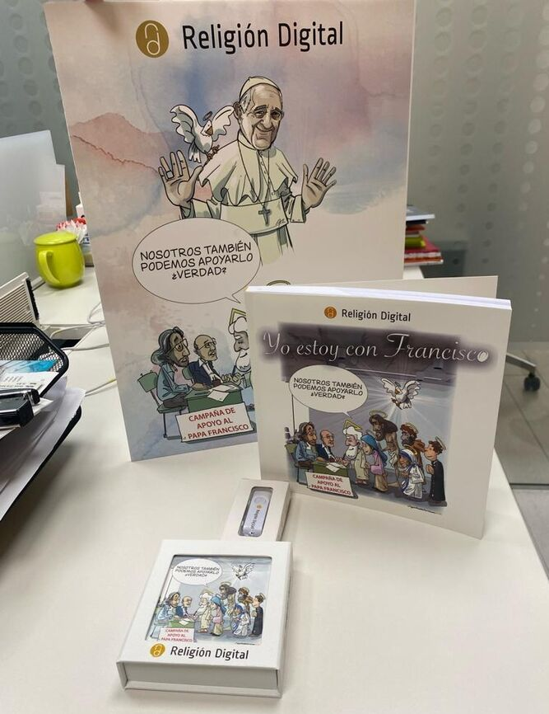Algunos de los regalos que entregaremos al Papa

“Francisco es Jesús viviente hoy. Sus cartas y sus discursos se entienden. No hace falta saber teología. Es el evangelio”, constata José Centeno, mientras que Katya confiesa que “**por primera vez siento a un Papa que piensa en los más necesitados. Lo siento cercano, lo siento humano. Yo apoyo su labor**”.

“Es un gran alivio que por fin un papa antepone otra vez la misericordia y el amor al próximo con todas sus consecuencias a la palabra del hombre. **Ojalá que brote la semilla**...”, sueñan desde Perú, mientras que desde Guatemala, un sacerdote que colaboró con Francisco en Aparecida, y que ha seguido sus pasos en esta década larga de pontificado. “En más de una década de camino acompañando, desde la sede de Pedro, al Pueblo Santo de Dios, nos ha mostrado al Jesús del Evangelio y su reforma de la iglesia apunta a como la soñó Jesús: sinodal, misionera, profética, del lado de los empobrecidos y comunidad de hermanos rumbo al cielo”.

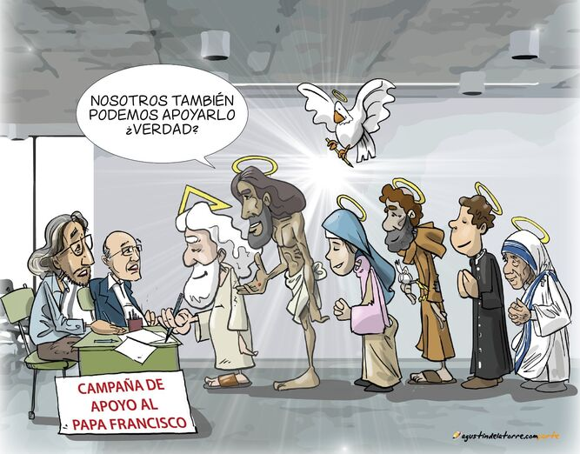

Yo también estoy con Francisco Agustín de la Torre

Un jesuita alemán, **Michael Hainz, apoya “expresamente el rumbo reformista del Papa Francisco.**Ciertamente puede cometer errores, pero sus aparentemente pequeños pasos hacia la reforma y el próximo sínodo mundial son pasos sabios hacia la restauración de la credibilidad de la Iglesia”. “El propio Papa Francisco vive y actúa tras las huellas de Jesucristo y sigue la guía del Espíritu Santo. ¡Que siga haciendo un buen trabajo! Recemos por él y por la reforma de la Iglesia”, clama.

**“Gracias Espíritu Santo por enviarnos al Papa Francisco. Es una bendición para la Iglesia**. Es lo que necesitábamos. Consérvalo durante muchos años al frente de la Iglesia. Amén”, ora Elsa, mientras que Goya califica a Francisco de “un hombre de Dios, que vive el Evangelio. La persona que necesitamos en nuestra Iglesia, él está tratando de llevarla a que sea realmente la iglesia de Jesús”.

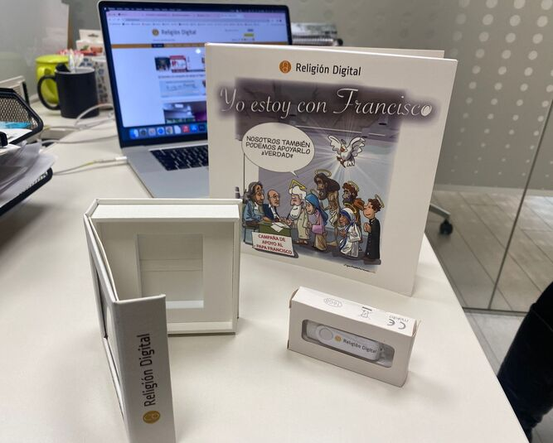

RD, con el Papa Francisco

Manuel apoya a Francisco “porque su amor al prójimo refleja el amor a Dios y de Dios. **Es la última tabla de salvación de esta atormentada humanidad**”. Como él, muchos también han querido agradecer la iniciativa de RD en favor del Papa Francisco. “Era absolutamente necesaria, y mucho más después de tantos ataques”.

“Desde el primer momento de su pontificado, cuando me dí cuenta de que este cardenal argentino me era conocido por su pastoral abierta, humana y política a favor de las mayorías urbanas, de la que había escuchado y leído, el Papa Francisco me fascinó y cautivó”, explica el doctor Stefan Silber. **“Me encantaron su forma de relacionarse con el Pueblo de Dios, su humildad, las razones por las que escogió el nombre del Santo de Asís**, entre tantas cosas. He seguido con entusiasmo su lucha por la paz, por la creación, por la Iglesia, por los pueblos indígenas, por las y los refugiados, por los pobres del mundo, su cuidado por la casa común. Creo que este Papa es un don de Dios para nuestra Iglesia, a la par de Juan XXIII, y de muy pocos papas a lo largo de la triste historia del papado romano”.

"El Papa Francisco ha sido y está siendo una enorme bendición de Dios para la Iglesia y para el conjunto de la humanidad,  obre todo para los más pobres y para los descartados”, nos cuenta Josep Vicent, sacerdote de Valencia.

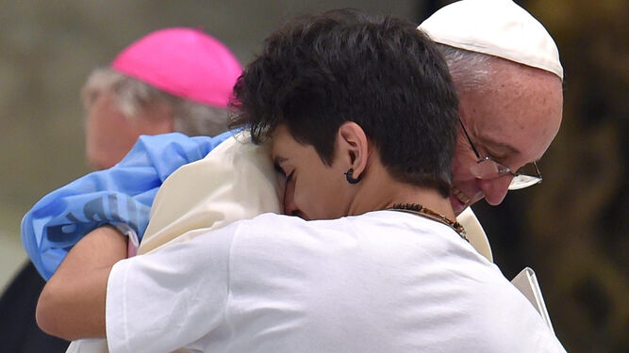

Papa Francisco

Britta da las gracias al Papa por Laudato Si, pero también “por el m**ínimo gesto de abrir nuestros brazos a las personas lbtq**, porque todos somos parte de la iglesia, del mundo, todos somos hijos de dios. Como profesora conozco las dificultades de convivir pacíficamente y con respeto. Como madre, a veces temo por el futuro de mis hijos y no siempre es fácil mantener la calma y la esperanza. Como mujer a veces me desespero en nuestra iglesia, pero es a Jesús a quien quiero pertenecer, así que me quedo”.

“Estoy con el Papa Francisco porque**hace una Iglesia donde estamos TODOS, TODOS, TODOS, como hizo Jesús** que se acercó a TODOS: fariseos, publicanos, enfermos, prostitutas, niños, pescadores, ricos, mujeres, ancianos, excluidos, paganos, etc”, revela Maria Artillo. “Por primera vez siento a un Papa que piensa en los más necesitados.**Lo siento cercano, lo siento humano. Yo apoyo su labor**”, finaliza Katya. Como ella, miles de fieles, muchos de ellos desconocidos, apoyan, en silencio, o con sus palabras escritas, estos once años de pontificado. Francisco, como prometimos, leerá todos y cada una de las oraciones, los buenos deseos, los ruegos, los sueños, el futuro. **Felicidades a todos. ¡Felicidades, Papa Francisco!**

<https://www.religiondigital.org/comunicacion/francisco-aniversario-papado-felicidades-rdconelpapa-apoyos-roma-entrega-religion-digital_0_2650534944.html?utm_source=newsletter&utm_medium=email&utm_campaign=felicidades_francisco_once_anos_de_la_primavera_de_bergoglio&utm_term=2024-03-18>